Русские народные пословицы и поговорки.

О семье. 

1. Лучше нет дружка, чем родная матушка.
2. При солнышке тепло, при матушке добро.
3. Без матушки родной и цветы нецветно цветут.
4. Бабушке один только дедушке не внук.
5. В родной семье и каша гуще.
6. Детушек воспитать - не курочек посчитать.
7. Дитя плачет, а у матери сердце болит.
8. Маменька родимая - свеча неугасимая.
9. Материнское сердце в детях.
10. Материнская забота в огне не горит, в воде не тонет.
11. Материнская молитва со дна моря достанет.
12. Отец сына не на худо учит.
13. Свое дитя и горбато, да мило.
14. Сердце матери лучше солнца греет.
15. Умел дитя родить, умей и научить.
16. Не надобен клад, коль в семье лад.
17. В гостях хорошо, а дома лучше.
18. Дружная семья гору сдвинет.
19. Дома и стены помогают.

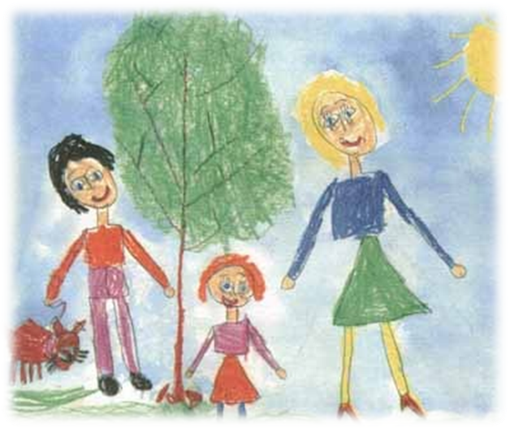

О дружбе.

1. Старый друг лучше новых двух.
2. Друг спорит, а враг поддерживает.
3. Не узнай друга в три дня, а узнай в три года.
4. Был я у друга, пил я воду слаще меду.
5. Нету друга, так ищи, а найдешь, так береги.
6. Новых друзей наживай, а старых не утрачивай.
7. Для друга семь верст – не околица.
8. Без друга - сирота, с другом – семьянин.
9. Конь познается при горе, а друг – при беде.
10. Сам погибай, а товарища выручай.
11. Дружба и братство – дороже любого богатства.
12. Друзья познаются в беде.
13. Дружба – в делах помощница.
14. Дружба крепка не лестью, а правдой и честью.
15. Дружба - как стекло, разобьешь - не сложишь.
16. Где дружбой дорожат, там и враги дрожат.
17. Крепкую дружбу и топором не разрубишь.
18. Не имей сто рублей, а имей сто друзей.
19. К дому друга дорога никогда не бывает длинной.
20. Друг и брат – великое дело, не скоро забудешь. 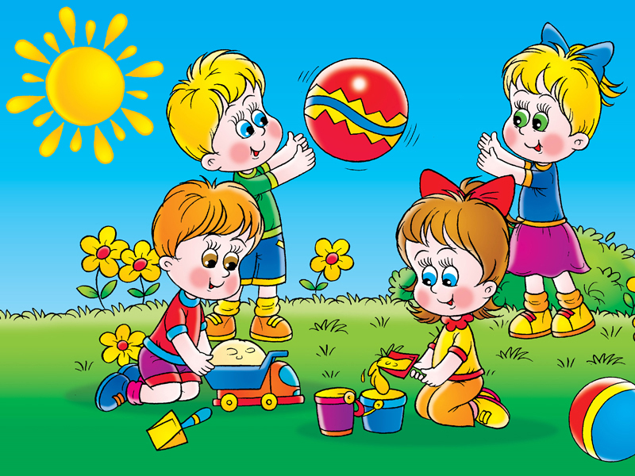

О родине.

1. На чужой сторонушке рад любой воронушке.
2. Кто за Родину горой – тот истинный герой.
3. Кто родине изменяет, того народ призирает.
4. Своя земля и в горсти мила.
5. Чужбина – калина, родина – малина.
6. Матушка-Волга и широка, и долга.
7. Глупа та птица, которой гнездо свое не мило.
8. Нет земли краше, чем Родина наша.
9. Народы нашей страны дружбой сильны.
10. Москва от глаз далека, да сердцу близка.
11. Родина поучает, Родина и выручает.
12. За край родной иди бесстрашно в бой.
13. Жить – Родине служить.
14. На чужой стороне и летом холодно.
15. Одна у человека мать, одна и Родина.
16. Береги землю любимую, как мать родимую.
17. Для Родины своей ни сил, ни жизни не жалей.
18. Родина – мать, умей за нее постоять.

19. За край родной иди бесстрашно в бой.
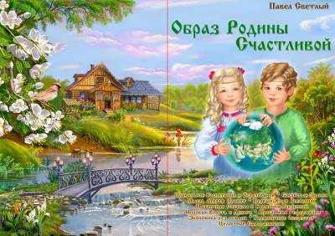

О труде.

1. За один раз дерева не срубить.
2. Без труда не вынешь и рыбки из пруда.
3.Маленькое дело лучше большого безделья.
4. Не учи безделью, учи рукоделью.
5. Без труда нет и плодов.
6. Не за свое дело не берись, за своим делом не ленись.
7. Без дела жить, только небо коптить.
8. Не потрудишься – меду не поешь.
9. Хочешь, есть калачи, не сиди на печи.
10. Каков мастер, такова и работа.
11. Откладывай безделье, да не откладывай дело.
12. Работай до поту, так и поешь в охоту.
13.В труде рождаются герои.
14. Кто любит трудиться, тому без дела не сидится.
15. Чтобы научиться трудолюбию, нужно три года, чтобы научиться лени – три дня.
16. Умелые руки не знают скуки.
17. Делано наспех, сделано на смех.
18. Красна птица опереньем, а человек рукодельем.
19. Собирай по ягодке, соберешь кузовок.
20. Труд – дело чести, будь в труде на первом месте.
21. Рукам работа – душе праздник.
22. Мала пчела, да и та работает.
23. Уменье работать дороже золота.
24. Муравей невелик, а горы копает.
25. Глаза страшатся, а руки делают.
26. Делу время – потехе час.
27. Нечем хвалиться, коли, все из рук валится.
28. За все берешься, да не все удается.
29. И кует, и дует, а сам не знает, что будет.
30. Наскоро делать – переделывать.
31. Криком изба не рубится, шумом дело не спорится.
32. Кто делает на авось, у того все, хоть брось.
33. У лодыря Егорки всегда отговорки.
34. И поедим, и спляшем, только пашни не напашем.
35. Не печь кормит, а руки.
36. На чужой каравай рта не разевай, а пораньше вставай да свой добывай.
37. В полплеча работа тяжела, оба подставишь – легче справишь.
38. У ленивой пряхи нет про себя рубахи.
39. Раньше начнешь, раньше и поспеешь.
40. Народ говорит, что дело мастера боится.
41. Большая работа лучше большого безделья. 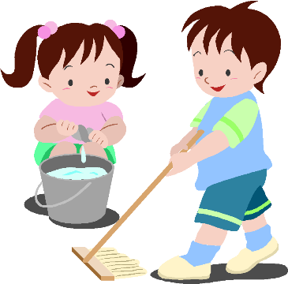

О языке. 

1.Слово – не стрела, а сердце сквозит.
2. Слово - не обух, а от него люди гибнут.
3. Без языка и колокол нем.
4. Не пройми копьем, а пройми языком.
5. Живое слово дороже мертвой буквы.
6. Красно поле пшеном, а беседа умом.
7. С тобой разговориться, что меду напиться.
8. Сидит, как свеча горит, говорит, что рублем дарит.
9. Выстрелив, пулю не поймаешь, а слово, сказав, не схватишь.
10. Мал язык, да всем телом владеет.
11. Язык до Киева доведет.
12. Кто говорит, тот сеет.
13. Кто слушает, тот пожинает.
14. Блюди хлеб на обед, а слово на обет.
15. В добрый час молвить, а худой промолчать.
16. От одного слова, да на век ссора.
17. Умей сказать, умей и смолчать.
18. Доброе молчанье лучше любого ворчанья.
19. На чужой роток не накинешь платок.
20. Ласковое слово и кость ломит.
21. Лишнее говорить - себе вредить.



О природе.

1. В осеннее ненастье семь погод на дворе.
2. В ноябре зима с осенью борется.
3. Первый снежок - не лежок.
4. В зимний холод всякий молод.
5. Мороз не велик, а стоять не велит.
6. Зимой шубка не шутка.
7. Снег на полях – хлеб в закромах.
8. Спасибо, мороз, что снега принес.
9. Лето собирает, а зама подъедает.
10.Зимнее солнце плохо греет.
11. На хороший цветок и пчела летит.
12. Май леса наряжает, лето в гости поджидает.
13.Жаворонки, прилетите, красно лето принесите
14. Красна весна цветами, а осень плодами.
15. Вода с гор потекла – весну принесла.
16. Апрель с водой, а май с травой.
17. Май холодный – год хлебородный.
18. Май холодный – не будешь голодный.
19. Вода на лугу, сено в стогу.
20. По лесу ходи, под ноги гляди.
21. Дождливое лето хуже осени.
22. Солнце пригревает и все поспевает.
23. Идет дождь, даст нам рожь.
24. Ласточка день начинает, а соловей кончает.
25. Летний день за зимнюю неделю.
26. Много воды – много травы.
27. В июле на дворе пусто, а в поле густо.
28. Спустя лето по малину не ходят.





